Medieninformation

Premiere
„Jenseits von Abseits“
mit Katharina Stemberger und Bela Koreny

„Jenseits von Abseits“ ist das zweite Programm von Stemberger & Koreny, die damit ihre Zusammenarbeit nach dem großen Erfolg von „Wieviel ist das in Schuhen?“ fortsetzen. Stemberger singt den „Masochisten Tango“ und andere bittersüße Lieder voll tiefschwarzen Humors von Gerhard Rühm, Georg Kreisler, Gerhard Bronner u.a.

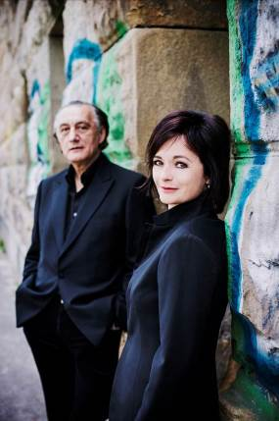
Virtuos und Furios
Katharina Stemberger ist keine Sängerin oder Entertainerin sondern eine Schauspielerin, die den Zuschauer auf ihre persönliche Seelenreise durch die Welt von Rühm, Kreisler und Bronner einlädt. Sie erzählt Geschichten, mal lustig, mal traurig aber immer tiefgründig und sehr berührend: „Als Geschichtenerzählerin werde ich selbst zur Figur und diese ein Teil von mir. Auf der Bühne zu stehen heißt für mich, Geschichten in mir selbst zu entdecken – alles was ich spiele oder singe ist in gewisser Weise immer autobiographisch.“ Gemeinsam mit Bela Koreny am Klavier werden diese Geschichten zu musikalischen Interpretationen der außergewöhnlichen Art. Erleben Sie hautnah mit, wie aus dem großen Kabarett des vergangenen Jahrhunderts Klassiker von heute werden - scharf, spitz und immer zum Lachen.
Stemberger und Koreny © Daniela Mateyschek

Sinn und Sinnlichkeit
„Ich will keine Lieder singen, die schon einmal besser gesungen worden sind. Ich will sie neu erzählen.“ Katharina Stemberger ermöglicht dem Zuschauer mit ihrem eigenen, unwiderstehlichen Charme und einer gehörigen Portion durchtriebener Unschuld ganz neue Zugänge zu den tiefgründigen Texten voller Überraschungen, während sie von Bela Koreny raffiniert durch die Wendungen der Melodien begleitet wird. Ein schräger und abgründiger Abend voller Sinn und Sinnlichkeit, Emotion und Extreme bei dem der Humor sicherlich nicht zu kurz kommt!
„In der Wirklichkeit sind die Träume,
die kein Physiker je beschreibt.
Kommt mit mir in meine Zwischenräume,
wo kein Mensch die Wahrheit übertreibt!“
Georg Kreisler
Premiere: 22.01.2014, 19.30 Uhr
Weitere Termine: 21.02.2014, 19.30 Uhr
Preise: Euro 28,-/24,-/20,-/16,-

Kartenvorverkauf: 1040 Wien, Argentinierstraße 37
von Montag bis Samstag von 13.00 bis 18.00 Uhr
Karten Hotline: 01/501 65/3306
www.akzent.at
Rückfragehinweis:
Mag. Michaela Wurzenberger | michaela.wurzenberger@akzent.at | 01 501 65-3310

Pressefotos in 300dpi und –texte für Ihre Ankündigung stehen auf unserer Website www.akzent.at in unserem Pressebereich zur Verfügung.

